海南地震监测预警站网现代化提升工程地磁子项目土建工程项目实施方案
采用地埋式，如下图所示仪器仓（进行地埋式）。其中主机放在仪器房中。
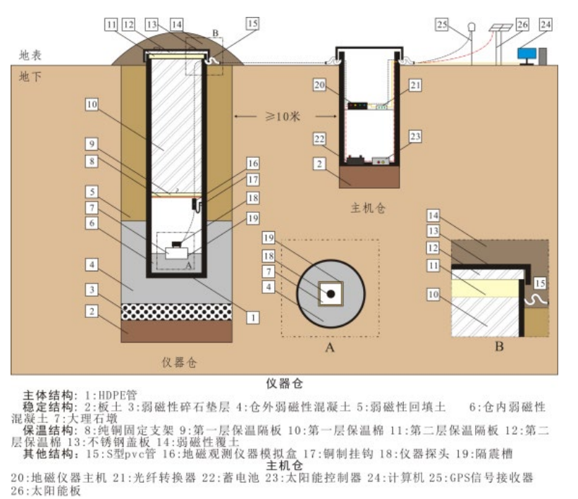
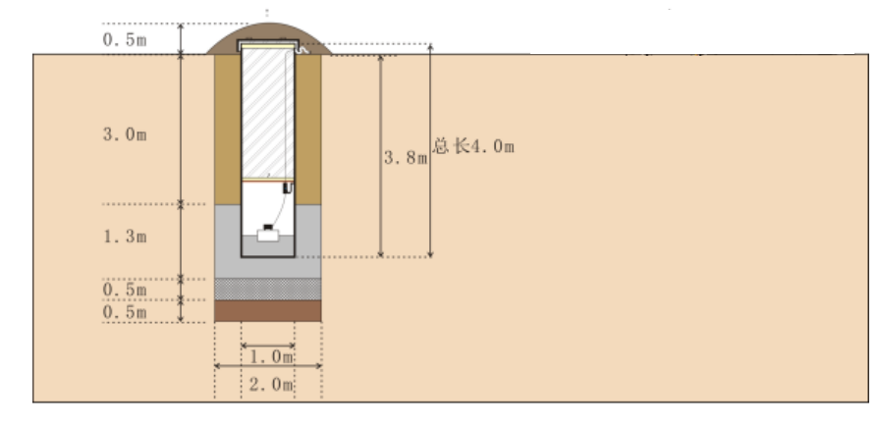
施工步骤
a）设施主体检查
——检查 HDPE 筒外表面，确定无破损、划痕、开裂等现象。
——测量 HDPE 筒口确定筒体没有在运输保存过程中发生变形。
——通过竖立注水确定 HDPE 筒无漏水漏气现象。
b）挖掘坑体
——根据勘探点位和设计尺寸（深度约 5.0m，直径 1.8-2 米）挖掘坑体。
——挖掘过程中观察记录土壤情况，确保无地埋异物，若有异常物体，需及
时跟踪检测处理。
——地下水位较高的施工点，需保持抽水工作，确保坑内相对干燥。
——为防止坑体底部的含水土壤发生塌陷，需确保施工时间及时快速，有必
要可人工辅助加固。
c）外部稳定结构
——坑体底部人工夯实板土，保证底部稳定。
——检测磁场水平梯度和垂直梯度：东西南北距中心点 0.5m 处（含中心点）
测量磁场变化情况；探头距离坑底 0.3m、0.6m、0.9m、1.2m、1.5m、1.8m 高度
测量磁场变化情况，如梯度较大，检查原因，清理后再复测，直至合格。
——底部铺设约 0.3-0.5m 厚碎石垫层，碎石需经过前期地磁场总场测试。
——底部灌注约 0.4-0.5m 厚混凝土，混凝土所用石子、沙子和水泥均需经
过前期地磁场总场测试。
——利用起重设备将 HDPE 筒垂直放入坑体内，此步骤中需保持 HDPE 筒的垂
直。可采用以下操作：筒内注满水，协助筒体与底部混凝土接触，同时观察筒内
水面位置，利用水平尺及激光测平仪共同保证筒体的垂直性，且筒体口要高出地
平面 0.2m。
——向筒体和坑体中间灌注混凝土，灌注厚度约 0.8m。灌注时需采用环绕
灌注，同时在本步骤进行时，需外部辅助以固定装置，防止管体倾斜。
——待混凝土适当固结（约 6 小时后），向坑内回填均质土，土壤来源为挖
掘坑体的土。回填土壤需保证压实稳定，可通过挖掘量和回填量来确认稳固情况。
回填土最顶部可适当堆积额外土壤，保证传感器仓的周围的地势处于较高的位置，
有助于后期在雨季时抵抗土壤流失。
d）内部稳定结构
——待传感器仓主体外部的混凝土基本固结后（约 72 小时），向仓内灌注约
0.2m 厚 混 凝 土 ，利用 激 光 测平仪确定表面水平，灌注后需中心预留约
0.43m*0.43m 深度 0.01-0.02m 的方形凹槽，用于放置大理石墩，周围留有隔震
槽。
——待混凝土基本固结后（约 24 小时），放入 0.4m*0.4m*0.3m 大理石块，
底部可加入少量水泥保证与大理石底部充分接触。
——在大理石周围灌注约 0.1m 厚混凝土，灌注前需在大理石周围预留约
0.01-0.02m 厚度隔震槽。
——趁混凝土未固结时，对大理石及周围混凝土进行找平，需严格保证大理
石四个角及平面的水平。
e）内部仪器安置
——在上述步骤保证混凝土基本固结（72 小时）后，将地磁仪器探头放置
于大理石墩上。
——在筒内距底部约 1.2m 处固定相对的两个铜制支架，支架方向为地理南
北向，固定使用铜制或不锈钢制钉。
——利用纯铜丝制作固定网于支架上，同时将与探头相连的模拟盒固定于支
架上，探头线同时固定在支架上。模拟盒和主机之间的信号线留于管外。
——根据仪器操作规范调节地磁仪器探头方位，探头底部垫片需进行粘贴处
理。
——线路进出仓体需提前制作从内至外斜向下的孔洞，线路穿入后需用玻璃
胶进行密封处理。
f）保温结构施工
——筒内底部摆放适当数量干燥剂；
——按顺序从下至上分别放入第一层泡沫隔板，第一层保温棉，第二层泡沫
隔板，其中泡沫隔板需提前制作无磁性把手，便于后期维护，第一层保温棉需水
平叠放，确保层层压紧同时封堵周围空隙。
——筒口顶部用约 1.2m*1.2m 玻璃纸封住，封住后需对玻璃纸进行捆绑粘贴
处理，保证设备密闭性。
——不锈钢盖板内放置第二层保温棉，盖在管口处；
——外部覆盖均质回填土（厚度≥0.5m），需完全遮盖全部不锈钢盖板，并
进行压实处理。
——竖立无磁性设备保护标识

